天津门户升级工作部署操作方案

检查打包的页面、后端代码
序号 | 事项 | 内容 | 备注
 | 新门户相关所有 | /dist/index.html
 | 旧门户 | main.html
 | 旧门户二级页面 | moduleIndex.html
 | 二级列表页面的蓝色边框样式、按钮样式 | style.css
 | 常用模块的设置页面 + 相关js + 功能java；
 | 常用工具的iconfont样式；
 | 常用工具的新增、列表、只读页面
 | 应用导航的新增、列表、只读页面
 | 节假日设置的java文件（日—>一） + 页面
 | 浩磊打包的给常用模块开发的接口

利广
确认利广开发的关于常用模块的接口是否已经部署开发环境；

重要事项
标准：所有（13个）一级菜单的【图标】属性字段值
- 按照上述【标准】依次修改所有一级菜单的【图标】字段值
序号 | 事项 | 内容 | 备注
 | 应用导航数据处理 |  | WebContent\static\images\yydh\new
 | 常用工具数据处理
 | 一级菜单的【图标】字段配置
 | 常用模块数据处理 |  | 当前表与正式环境表存在差异性；需要进行备份

应用导航数据处理

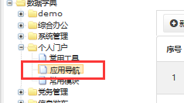
确认数据字典数据配置正确

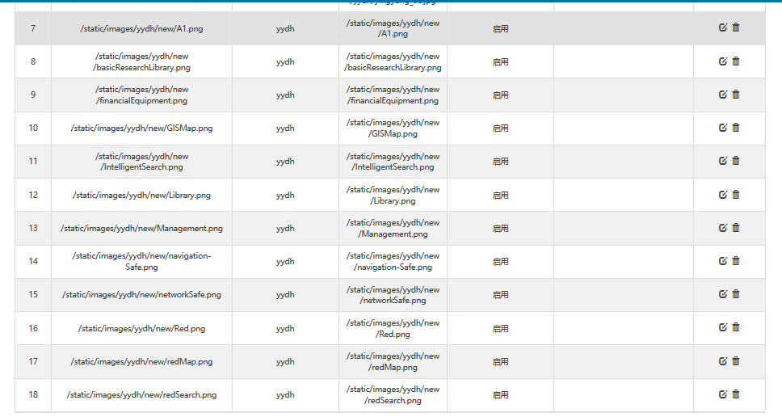

历史应用导航数据处理
- select t.*,t.rowid from sys_application_link t;
- 替换【path】字段值为对应图片路径
- 验证门户、【更多】、【维护页面】功能；
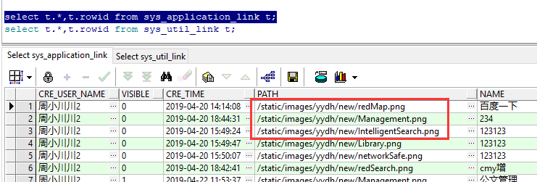

常用工具数据处理
- 9宫格显示，多余9个，鼠标滑动，进行滚动；

确认数据字典数据配置正确

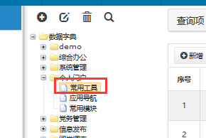
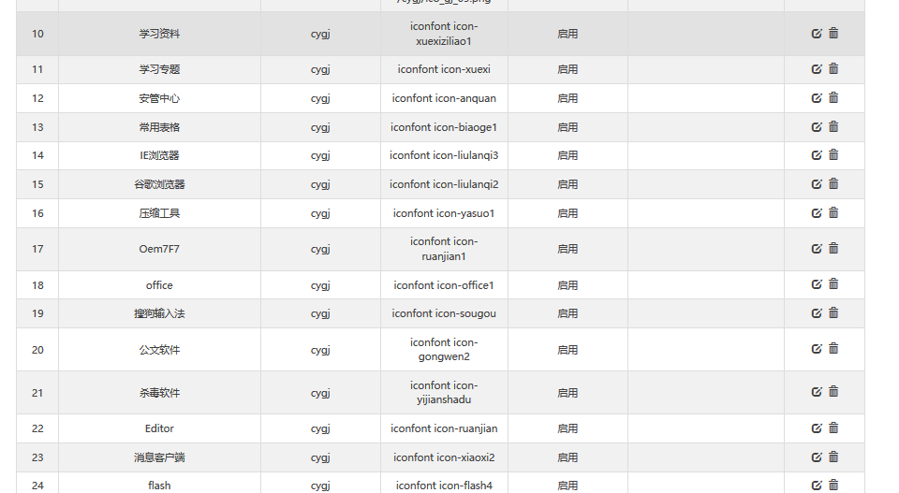
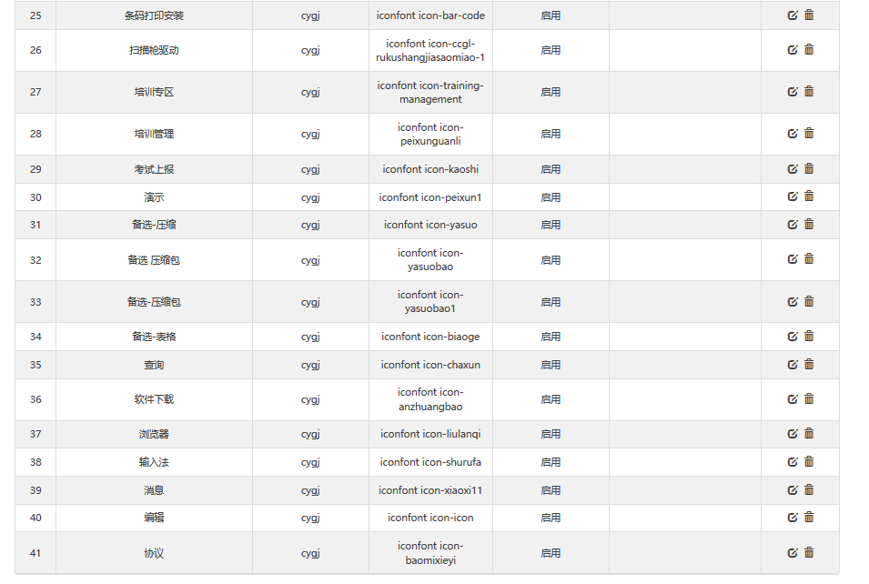

历史数据处理
- select t.*,t.rowid from sys_util_link t;
- 替换【path】字段值为对应图片路径
- 验证门户、【更多】、【维护页面】功能；

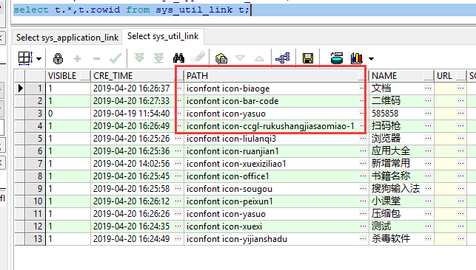

一级菜单的【图标】字段配置（在平台里统一资源管理设置）
序号 | 图标名称 | 图标
1 | 首页 | index
2 | 音视频门户 | video
3 | 荣誉墙 | honorWall
4 | 档案管理 | dangan
5 | 局长直通车 | zhitongche
6 | 综合办公 | zonghe
7 | 纪检组信访举报信箱 | jijian
8 | 保密管理 | baomi
9 | 队伍管理 | duiwu
10 | 内部审批 | shenpi
11 | 党建管理 | dangjian
12 | 后勤管理 | houqin
13 | 系统管理 | shezhi

确认数据字典数据配置正确
同6.1

常用模块数据处理

确认数据字典数据配置正确
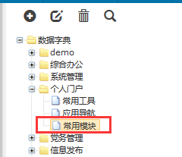
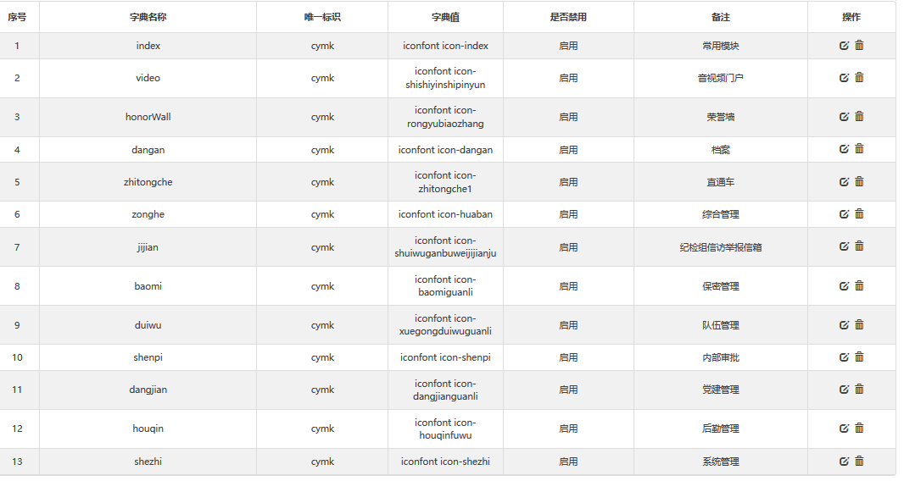

历史数据处理
- 备份2次often_model表数据；
create often_model_20190510 as select * from often_model;
create often_model_20190511 as select * from often_model;
- 历史数据处理（由原来的【常用模块134861/0033】下的资源替换为【有权限查看的资源】）
  - 根据resource_id查看【备注】值，进行数据的整理
    - id：隶属二级资源id；
    - sid：目标资源id；
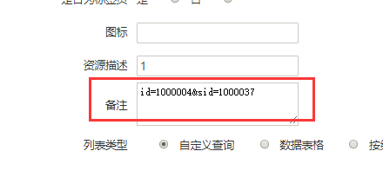
    - 替换为（有权限查看）的资源id：即【备注】字段中的【sid】值
    - ppid：即【备注】字段中的【id】值
    - 查询配置了哪些【常用模块】，并记录；
select t.id,t.resource_name,t.sub_id,t.content,t.memo from sys_resource t where t.tree_id like '0033%';
序号 | 常用模块下-资源id | 资源名称 | 替换为（有权限查看）的资源id | ppid
1 | 100 | 草稿列表 | 10037 | 10004
2
3
4
5

  - 以often_model_20190510表为基础，增加对应字段，进行数据处理；
    - alter table often_model_20190510 add old_resource_id varchar2（50 char））;
    - update often_model_20190510 set old_resource_id = resource_id;
    - update often_model_20190510 set resource_id = '';
    - 依次根据【常用模块下-资源id】去进行数据更新；
      - update often_model_20190510 set resource_id = '10037', ppid = '10004' where t.old_resource_id = '100';
    - drop table often_model;
    - create table often_model as select * from often_model_20190510;
  - 验证新旧门户【常用模块】功能；

